ФЕДЕРАЛЬНОЕ АГЕНТСТВО ПО ОБРАЗОВАНИЮ РФ

Государственное образовательное учреждение
высшего профессионального образования
«Алтайский государственный технический университет
имени И.И. Ползунова»

Бийский технологический институт (филиал)

С.М. Заикин

ПОДГОТОВКА ПРЕЗЕНТАЦИИ
К ДИПЛОМНОЙ РАБОТЕ

Методические рекомендации по курсу «Мультимедиа
технологии» для студентов специальности 351400 «Прикладная информатика в экономике» и 071900 «Информационные
системы в экономике»

Бийск 2006
УДК 004.427
ББК 32.973.26-018.2

Заикин С.М. Подготовка презентации к дипломной работе: методические рекомендации по курсу «Мультимедиа технологии» для студентов специальности 351400 «Прикладная информатика в экономике» и 071900 «Информационные системы в экономике» / С.М. Заикин.

Алт. гос. тех. ун-т, БТИ. − Бийск.
Изд-во Алт. гос. тех. ун-та, 2006. − 32 с.

В методических рекомендациях рассмотрена методика подготовки презентации к дипломной работе на основе приложения PowerPoint пакета программ Microsoft Office.

Рассмотрены и одобрены
на заседании кафедры ИУС.
Протокол № 16 от 9.09. 2005 г.

Рецензент: к.ф.-м.н. Пальчиков А.В. (БТИ АлтГТУ)

© Заикин С.М., 2006
© БТИ АлтГТУ, 2006
ВВЕДЕНИЕ

Презентация − это упорядоченная последовательность слайдов, объединенных общей идеей, представляемая на экране для графической иллюстрации доклада. Исторически любой доклад иллюстрировался графическим представлением материала в виде графиков, таблиц и т.д.
Для этих целей использовались различные средства: демонстрация на бумажных носителях – плакатах, представление в виде отдельных кадров фотоплёнки – слайдов или с отдельных листов. С появлением мультимедийных средств подготовки слайдов появилась возможность подготавливать и демонстрировать презентации либо на экране компьютера, либо на экране телевизионного проектора.
Под мультимедиа технологиями понимают компьютерные информационные системы, обеспечивающие работу с неподвижными изображениями, движущимся видео, анимационной компьютерной графикой, текстом, речью и высококачественным звуком [1].
Развитие мультимедиа технологии позволяет вводить в слайды анимационные и звуковые эффекты (animation [англ.] – движениe).
В качестве программного средства подготовки презентаций в настоящее время единственным фактическим стандартом стало приложение PowerPoint пакета программ Microsoft Office.

1 ПРЕЗЕНТАЦИЯ К ДИПЛОМНОЙ РАБОТЕ
1.1 Типы презентаций
По характеру представляемой информации все презентации разделяются на два основных типа: рекламные и научные. Характер информации определяется целью, которая ставится перед презентацией. Эти цели определяют также и способ представления информации.
Рекламные презентации ставят цель донести информацию до получателя, даже в отсутствии его желания усвоить её. Это оправдывает использование различных анимационных, цветовых и звуковых решений. Посредством привлечения внимания к эффектам удаётся привлечь внимание и к самой теме или объекту.
Научная презентация − это иллюстрация научного доклада. К научному докладу можно отнести диссертационную работу, доклад на научной или студенческой конференции, а также дипломную или курсовую работу. Научная презентация, в отличие от рекламной презентации, отличается строгостью представления информации. В научной презентации внимание должно концентрироваться на материале, а не на возможностях программы по его представлению. Оправданы только эффекты, способствующие лучшему пониманию темы.
Строгость представления информации достигается посредством однотипной смены слайдов, использования строгих хорошо читаемых шрифтов, спокойным фоном, разумным сочетанием текстовых и графических объектов. В дальнейшем будем рассматривать только рекомендации к научной презентации.
1.2 Шрифтовое оформление презентации
В презентации следует ограничиваться двумя, тремя типами шрифтов. При этом следует учитывать их “читабельность” с различных расстояний. Учитывая строчный способ представления информации на экране монитора и телевизора, не рекомендуется использовать шрифт с тонкими горизонтальными линиями и “засечками”. Используемый по умолчанию шрифт Times (“газетный”− по одноименной старейшей английской газете “Times” – “Времена”) обладает такими засечками. Он хорошо смотрится при печати, но трудно читаем на экране. Его использование оправдано только в заголовках, при значительном размере букв. Шрифт можно подчеркивать контрастными тенями. Плохо читается “тонкий” курсив. Более оправдано использование “толстых” шрифтов типа Arial, Verdana и подобных. Критерием разумного сочетания шрифтов может стать отсутствие неприятных ощущений при наблюдении слайда, его легкочитаемость, отсутствие необходимости приглядываться.
1.3 Графическое оформление слайда
Презентация, по определению, это графическая иллюстрация доклада. Поэтому использовать, в большей степени, необходимо графические блоки, но есть ситуации, когда не обойтись без текста. Это титульные листы, слайд с постановкой задачи, подписи и заключение. В этих случаях желательно представлять текст на подложках контрастного цвета непрозрачных или полупрозрачных, прямоугольных или с закругленными краями. Текст на таких подложках должен быть кратким, лаконичным, без излишних паразитических фраз: “как бы”, “которая”, “в связи с чем”. Например: “проведён анализ” вместо “был проведен анализ”. Такие подложки с “пригруппированным” текстом образуют графические блоки. Толщина линий и рамок должна быть более одного пиксела (точка экрана) и равняться четному количеству пиксел. Это приведет к отсутствию дрожания линий при конвертации (преобразовании) в телевизионный сигнал (“фликер” − шум), поскольку развертка компьютерных мониторов прогрессивная, а телевизионная – чересстрочная, т.е. из одного компьютерного кадра формируется два поля телевизионного кадра. Хорошо смотрится использование в презентации фотографий зданий, оборудования, приборов и рисунков. Это создаёт хорошее направление мышления. Оправдано использование небольшого количества “отсканированных” фотографий или рисунков из стандартного набора PowerPoint для оформления слайда из текстовых блоков. Это приводит к оживлению слайда и лучшему восприятию информации. Использование в слайдах блок-схем должно быть в строгом соответствии с действующими стандартами. Использование теней объектов и отдельных букв допустимо, если применяются тёмные тени, которые подчеркивают текст, являясь фоном. Светлые тени, наоборот, приводят к “нечитаемости” текста, размывая границы.
1.4 Пространственная композиция
Композиция (compositionis [лат.] − составление, сочинение) − организация, расположение и связь разнородных компонентов. Композиция включает расстановку и соотнесенность объектов.
В презентации присутствуют текстовые блоки, рисунки, графики, фотографии, линии, рамки. Всё это должно быть правильно размещено на слайдах. Правильное размещение на слайдах блочной информации называется пространственной композицией. Правильная композиция позволяет улучшить восприятие информации, создать хорошее представление о материале доклада. Композиция подразумевает выполнение нескольких законов: отсутствие пустых мест, при загромождении других; оформление блоками внутренних границ по вертикали и горизонтали (иногда для этого используют отдельные горизонтальные или/и вертикальные линии); отсутствие висячих углов.
1.5 Анимационное оформление презентации
Существует два способа анимационного оформления презентации: межслайдовая анимация и внутрислайдовая анимация.
Межслайдовая анимация подразумевает способ смены слайдов на экране. В данном случае следует рекомендовать либо отсутствие данного типа анимации вообще, либо только однотипного для всех слайдов. Например, “открывание вправо-вниз”. Иначе можно представить негативную ситуацию использования различного способа смены слайдов: один влево-вниз, другой влево-вверх, третий вправо-вниз, четвертый вправо-вверх. Голова закружится при наблюдении.
Внутрислайдовая анимация подразумевает способ появления объекта внутри слайда. Желательно в меньшей степени использовать и этот тип анимации. Его использование может быть оправдано только в нескольких случаях: появление перекрывающихся поочередно данных или интерфейсов, разработанных программ, у которых важен внешний вид и менее важно содержание; анимация стрелок (в линиях потока), не закрывающих основную информацию; пульсирующие линии потока или анимационное представление технического процесса. Для полного оправдания этого способа анимации следует четко согласовать текст доклада с показом.
1.6 Цветовая композиция
В пакетах подготовки презентаций используется RGB-цветовая модель. (R − red, G − green, B − blue). При этом на один пиксел экрана приходится 16 бит (65536 цветов − high color) или 24 бит (16,7 млн. цветов − true color). Именно из такого количества цветов может быть выбрано цветовое оформление слайда. Рекомендуется создать один фон для всех слайдов презентации. Создать свой стиль. Цвет, отличный от фона использовать для оформления текстовых блоков тенями. При выборе цвета следует учитывать, что при конвертации в телевизионный сигнал цвета меняются. Например, использование красного возможно в небольших количествах толстыми линиями для подчеркивания или обводки. Чистый синий цвет приводит к эффекту, называемому у телевизионщиков “цвет рвёт экран”. Менее подвержены искажениям черно-белые цвета или близкие к бледному кирпичному, темно-сине-зелёному − “цвет генеральской шинели”, или стандартные цвета ОС Windows. Хорошие цвета используются в шаблонах пакета PowerPoint XP и менее приемлемые в шаблонах PowerPoint 98. Следует учитывать физиологический фактор восприятия изображения: цвета мелких деталей всегда серые. Выбор цвета − дело очень ответственное и требует специальных навыков и проверки. В их отсутствии можно использовать готовый шаблон без анимации.
1.7 Нумерация слайдов
Нумерация слайдов осуществляется сквозная для всей презентации. Первый слайд не нумеруется. Рекомендуется располагать номер слайда в правом нижнем углу хорошо видным жирным шрифтом. При этом рекомендуется использовать шрифт Arial. Нумерация осуществляется использованием метода “Вставка/Номер слайда” либо с использованием инструмента “Надпись”. Последний способ более удобен, поскольку позволяет легко настраивать тип, стиль, размер цифр номера.
1.8 Примерное содержание слайдов дипломной презентации
Рекомендуемое содержание слайдов презентации к докладу при защите дипломной работы:
− Слайд 1. Титульный лист.
− Слайд 2. Особенности. Проблемы. Актуальность.
− Слайд 3. Постановка задачи.
− Слайд 4. Математическая модель.
− Слайд 5. Блок-схема алгоритма.
− Слайд 6. Обоснование выбора средств разработки.
− Слайды 7-8. Интерфейсы разработанного продукта.
− Слайды 9-10. Результаты (графики, выходные формы, таблицы, отчеты).
Слайд 11. Заключение.
Также могут быть слайды с названиями “Структура баз данных”, “Схема процесса”, “Схема информационных потоков”, “Обоснование выбора средств разработки”.
После слайда титульного листа можно поместить слайд с коллажем из “отсканированных” фотографий внешнего вида предприятия, где выполнялась дипломная работа и его продукция.
Слайд заключения заканчивается последним пунктом: Экономический эффект составил (составит) … руб. Срок окупаемости … месяцев, при необходимо округлить до сотен рублей экономический эффект и до месяцев срок окупаемости (с учетом погрешности исходных данных). Содержание слайдов презентации приводится в Приложе-
нии А.

1.9 Методические особенности представления презентации
Смена слайдов сопровождается фразой: “Пожалуйста, слайд номер (такой-то),” или “На слайде номер (таком-то) представлено …”. Слово “слайд” является сигналом оператору к смене слайда.
Для улучшения понимания текст доклада и презентации в большинстве случаев должен совпадать (совпадение зрительной и слуховой памяти). Особенно это касается слайда “Заключение”.
Если на экране появляется слайд, его необходимо, хотя бы кратко пояснять. Плохо воспринимается фраза: “На слайдах 5, 6, 7 вы можете увидеть …”. Во-первых, ничего там не видно, во вторых, иногда и желания нет смотреть на небрежно подготовленный слайд. Надо говорить “На слайде номер пять представлено то-то и то-то, где то − есть то… На слайде номер шесть представлено…” и т. д.
Подготовленная презентация должна быть распечатана и скреплена в альбомном виде, в количестве экземпляров равным количеству членов Государственной Аттестационной Комиссии (ГАК). Распечатанная презентация представляет собой раздаточный материал для членов комиссии и используется для внимательного рассмотрения, а также в случае форс-мажорных обстоятельств (отключение света, выход из строя проекционного оборудования) или отсутствие проектора.
Пример текста доклада к дипломной работе приведён в Приложении Б.
2 POWERPOINT КАК ОСНОВНОЕ СРЕДСТВО РАЗРАБОТКИ
ПРЕЗЕНТАЦИИ
2.1 Основные понятия
Основным средством создания презентации будем рассматривать PowerPoint из пакета программ Microsoft Office 2000. Для версии Office XP отличия приводятся в скобках.
Слайды – изображения текста и графических объектов, демонстрируемые на экране компьютера или компьютерном проекторе.
Презентация – набор слайдов, объединенных общей идеей, возможно с использованием эффектов анимации и звуковым сопровождением.

Заметка − страница текста, прилагаемая к слайду, на которой находится уменьшенная копия слайда и место для заметок докладчика.

Выдача – краткое содержание презентации по два, три или шесть слайдов, которое помогает следить за ходом презентации (“шпаргалка” для докладчика).
Шаблон – презентации, оформленные в соответствии с определенной тематикой, имеющие свою композицию и предназначенные для помощи пользователю при создании презентации. PowerPoint предоставляет в распоряжение пользователя шаблоны компании Date Carnegie Training.
2.2 Режимы создания и редактирования презентаций
PowerPoint позволяет работать с презентацией в различных режимах. Режим выбирается с учетом вида операции командой меню “Вид”. Данная команда меню содержит следующие основные команды:
- Обычный – основной режим создания слайда презентации.
В этом режиме на экране отображается только один слайд. Для изменения структуры готовой презентации, обработки заголовков, текста и т.д. используется окно слева. В этом окне слайд обозначается значком, за которым следует номер. “Кликнув” на значок слайда, перейдем в этот слайд для редактирования.
- Сортировщик слайдов − этот режим отображает миниатюры всех слайдов с текстом и графикой. Используется для перестановки и копирования слайдов (сортировки). Этот режим удобен для перехода между слайдами и установки длительности отображения каждого слайда на экране.
- Страницы заметок − режим позволяет каждый слайд снабжать заметками − “подсказками”, которые располагаются в нижней части страницы слайда. При показе слайдов заметки не отображаются на экране.
- Показ слайдов – режим демонстрации презентации (режим аналогичен “Показ слайдов/Показ”).
- “Вид/Образец” − в этом режиме на экране виден только один слайд презентации, однако изменяются вид и оформление всех слайдов, кроме титульного. Так, достаточно добавить в текущий слайд рисунок, как он появляется во всех слайдах. Обработка текста в этом режиме невозможна.
2.3 Создание презентации
В зависимости от квалификации пользователя, создание презентации может быть осуществлено несколькими способами. PowerPoint по умолчанию при первом запуске предлагает следующие варианты: “мастер автосодержания”, “шаблон оформления”, “пустая презентация”.

Хотя “мастер автосодержания” − хороший помощник при создании презентации, в некоторых случаях его недостаточно, к тому же порядок создания презентации с помощью мастера интуитивно понятны. Поэтому рассмотрим средства PowerPoint, позволяющие подготовить презентацию без помощи мастера (рекомендуется).
При использовании шаблона, создание презентации начинается или с выбора команды “шаблон презентации” (при первом запуске PowerPoint), или после активизации команды “Файл/Создать/шаблоны оформления”. Выберите щелчком L_Mouse (левой кнопкой мышки) один из шаблонов, и вы увидите его образец в поле “Просмотр”.
Шаблоны презентации содержат цветовые схемы, образцы слайдов и заголовков, а также стилизованные шрифты. При выборе шаблона сразу устанавливаются цвета фона, а также стандартные параметры форматирования текста, графики, рисунков.
Если в дальнейшем вам не понравится оформление презентации, вы всегда сможете назначить другой шаблон!
Более опытные пользователи могут начать создание презентации по пути “Файл/Создать/Общие/Новая презентация” и, выбрав по теме диплома автомакет (размещение объектов на слайде), приступить к заполнению готовых объктов или созданию новых.
Операция изменения оформления осуществляется активизацией команды “Формат/Применить шаблон оформления”. Выберите шаблон дизайна, “кликнув” на нем два раза L_Mouse или нажав кнопку “OK”.
В полях всех слайдов, кроме пустого слайда, находятся объекты − местозаполнители, указывающие, куда вводить информацию: заголовок, список, диаграмму, таблицу, графический объект или клип. Места вставки обозначены тонкой пунктирной линией и содержат стандартные приглашения вводить объекты. Каждый местозаполнитель представляет собой текстовое поле (надпись). Приемы работы с текстовыми полями те же, что и с надписями или графическими объектами. Например, можно изменять цвет, тип обрамления, фон, размер и положение на слайде текстовых полей. Для этого достаточно активизировать R_Mouse на границе поля и выбрать команду “Формат/Прототипа” или активизировать команду “Формат/Прототип”. Можно накладывать одно поле на другое. Команда “Действия/Порядок” в панели инструментов “Рисование” изменяет порядок следования перекрывающихся полей. Таким образом, можно изменить стандартную разметку слайда.
Текстовому полю можно придать форму любой автофигуры (эллипса, куба, кольца выноски, ленты и т.д.). Для этого необходимо:
- Выделить поле, форму которого необходимо изменить.
- Активизировать в панели “Рисование” команду “Действия/Изменить автофигуру”.
- Выбрать автофигуру двойным нажатием L_Mouse.
В PowerPoint не существует фиксированных полей страниц. Текст и другие объекты размещаются на слайде вплоть до краев. Выравнивать объекты на слайде удобнее при использовании направляющих линий, которые появляются после выделения объектов.
2.4 Ввод текста
Для обеспечения единства в оформлении слайдов и сохранения особенностей стиля презентации, следует вводить текст в предназначенные для этого текстовые поля. В текстовых полях для этого находятся подсказки: “щелчок вводит текст”, “щелчок вводит заголовок”.
Чтобы ввести новый текст, необходимо щелкнуть L_Mouse внутри текстового поля – появится курсор ввода, указывающий, что можно приступить к набору нового текста. Переход от одного текстового поля к другому выполняется с помощью мыши или клавиши “Tab”. Вводимый текст связывается с текстовым полем и перемещается вместе с ним.
2.5 Форматирование текста
Форматирование текста – выбор шрифта и выравнивание левой и правой границ текста − один из основных этапов создания профессиональной презентации. Правильно выбранный шрифт и текстовое форматирование улучшают внешний вид презентации и делают ее более привлекательной и наглядной.

Устанавливая параметры форматирования, следует следить за единообразием в оформлении всех слайдов, разумно сочетая различные шрифтовые решения.
Для форматирования выделенного текста PowerPoint предоставляет следующие средства:
- инструменты панели “Форматирование” – “По левому краю”, “По центру”, “По правому краю”, “По ширине”. Основной режим – “По ширине”;
- команду “Шрифт” меню “Формат”;
- инструменты панели “Эффекты анимации”;
- средства приложения “Microsoft WordArt”.
Для установки интервала между абзацами и строками используется команда “Формат/Интервал”.
2.6 Оформление межслайдовой и внутрислайдовой анимации
Межслайдовая анимация осуществляется активизацией пути “Показ слайдов/Смена слайдов”. При этом в открывшимся окне выбирается эффект анимации. Например, “Открывание вправо-вниз” и здесь же в окне “Эффект” (в ХР “клик” на эффекте) можно увидеть, как проявляется выбранный эффект. Далее в окне “Продвижение” (в ХР “Смена слайда”) снимается галочка “по шелчку”, в поле “автоматически после” ничего не устанавливается. Звук – “ [Нет звука] ”. Выбор поля “Применить” приведет к закреплению выбранного эффекта только для одного выбранного слайда. “Применить ко всем” – для всех соответственно.
Внитрислайдовая анимация осуществляется двумя способами.
Первый − активизацией пути “Показ слайдов/Настройка анимации”. Первым шагом в этом случае необходимо выбрать объект, для которого назначается анимация. Это осуществляется в левом верхнем углу, в окне “Объекты для анимации” (в ХР “клик” на объект). Далее необходимо в поле “Видоизменение” (в ХР “Добавить эффект”) выбрать эффект. И в поле “Появление текста” установить нужный режим. Поле звука – “ [Нет звука] ”. (В ХР возможности настройки богаче, в частности, по скорости смены слайдов.)
Второй − активизацией пути: “Показ слайдов/Встроенная анимация”. При этом первым шагом также необходимо выбрать объект до активизации пути. (В ХР отсутствует.)

2.7 Использование фона и шаблонов оформления
Фон презентации устанавливается активизацией команды “Формат/Фон/…”. Фон презентации может быть монохромным-одноцветным, градиентной заливкой, текстурой, отдельным рисунком из файла. Активизация команды “Применить” использует фон для одного слайда. “Применить ко всем” – для всех.

Смена шаблона устанавливается активизацией команды “Формат/Применить шаблон оформления”. Для PowerPoint XP появляется возможность применять различные шаблоны внутри одной презентации при нажатии правой кнопки “мышки”.
2.8 Нумерация слайдов и зацикливание презентации
Нумерация слайда (ов) может быть осуществлена автоматически на всех слайдах активизацией команды “Вид/Колонтитулы”. Изменение параметров номеров страниц (размера, стиля, шрифта) в этом режиме осуществляется командой “Вид/Образец”. Нумерацию можно осуществить вручную, используя режим “Вставка/Надпись”. Нумерация страниц осуществляется на всех слайдах справа внизу одинаковым, хорошо видным размером и шрифтом.
“Зацикливание” презентации − переход с последнего на первый слайд − осуществляется активизацией команды “Показ слайдов/Настройка презентации/Непрерывный показ до нажатия клавиши Esc”.
2.9 Вставка звуковых и видео эффектов в презентацию
Существует два основных способа использования звука в презентации.
Первый: звуковой эффект при смене слайда. Этот способ осуществляется активизацией команды “Показ слайдов/Смена слайда/Звук”. При этом возможны такие эффекты как “автогонки”, “аплодисменты”, “барабан” и др. Используя параметры “Применить ко всем” или “Применить” можно задать область действия звуковых эффектов. Для всех слайдов или для одного соответственно.
Второй: прослушивание звуковых файлов при просмотре одного слайда или всей презентации. Этот способ осуществляется активизацией команды: “Вставка/Фильмы и Звук/Звук из файла/”. При этом на слайде появляется пиктограмма динамика. Активизируя свойства этого объекта правой кнопкой мышки и выбирая команду “Настройка анимации”, можно задать звучание выбранного файла для одного слайда: “остановить показ слайдов” или для всей презентации “продолжить показ слайдов”.
Также, используя команду “"Вставка/Фильмы и звук”, можно осуществить вставку видеофрагмента, вставку звука с CD–R и запись звука с микрофона.
По прежнему нужно иметь в виду, что использование звука и видео для научной презентации целесообразно только в случае демонстрации работы приборов, установок, процессов.

ЛИТЕРАТУРА
- Компьютер пресс // Компьютерный журнал. − 1994. − № 10.
- Пасько, В. Microsoft Office 97 для пользователя. Русифицированная версия / В. Пасько. − Киев: Издательская группа BNV, 1998.
- Симонович, С.В. Информатика. Базовый курс: учебник для вузов / С.В. Симонович. − СПб.: Питер, 2001. – 640 с.
- Куртер, Дж. Microsoft Office 2000: учебный курс / Дж. Куртер, А. Маркви. − СПб.: Питер, 2002.
- Microsoft Office XP версия 2002. (с CD.) – М.: Эконом, 2002.
- Большая Советская Энциклопедия. − Электронная версия на 3 CD-ROM. – М.: Научное издательство “Большая Российская энциклопедия”, 2003.

ПРИЛОЖЕНИЕ А
ПРИМЕР ДИПЛОМНОЙ ПРЕЗЕНТАЦИИ
На рисунках А.1-А.12 приведен образец слайдов к дипломной работе, любезно предоставленной студенткой гр. ПИЭ-01 Меркушевой М.М., защитившейся на “отлично” в 2005 году.

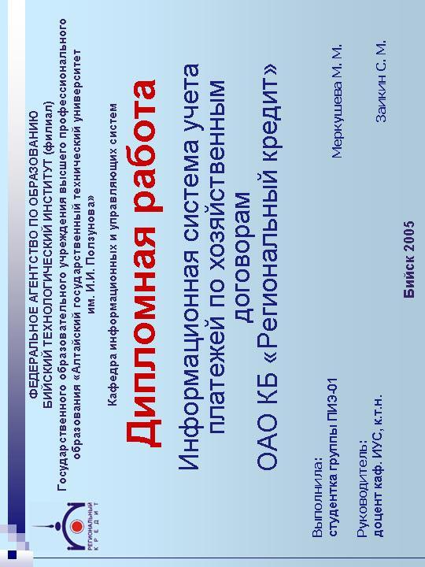
Рисунок А.1 − Слайд 1. Титульный лист

Рисунок А.2 − Слайд 2. Постановка задачи
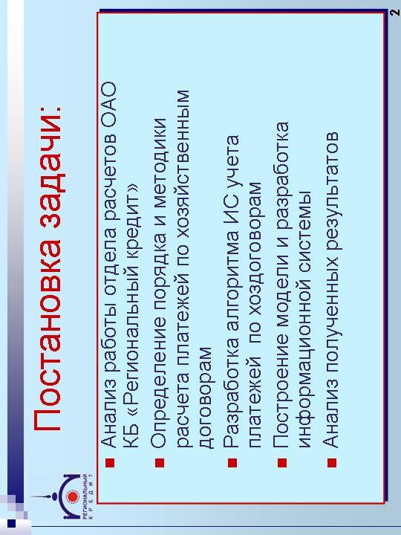

Рисунок А.3 − Слайд 3. Инфологическая модель данных
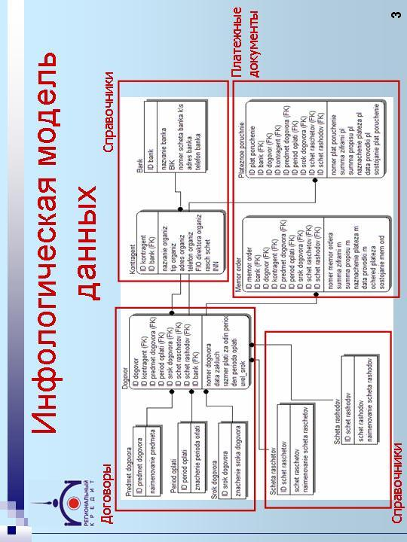

Рисунок А.4 − Слайд 4. Блок-схема внесения новых данных
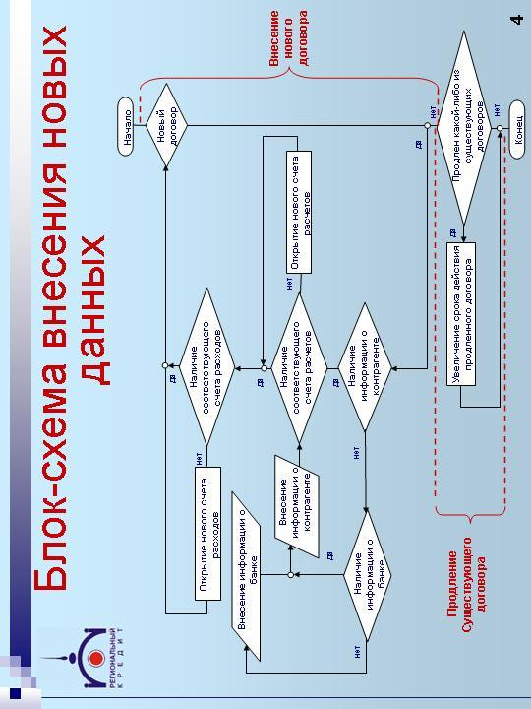

Рисунок А.5 − Слайд 5. Блок-схема формирования платежных документов
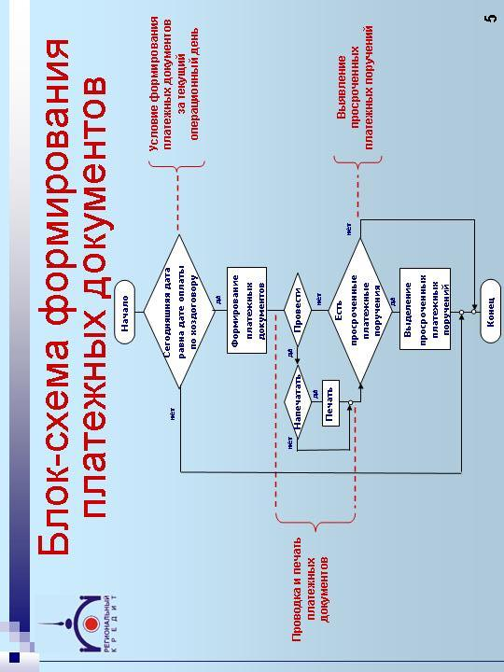

Рисунок А.6 − Слайд 6. Обоснование выбора средств разработки
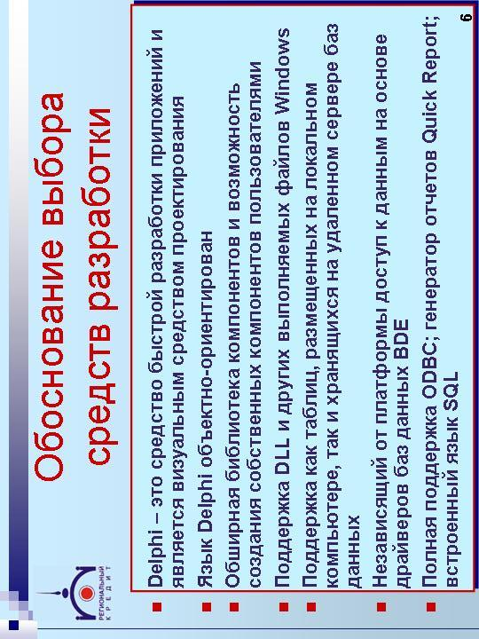

Рисунок А.7 − Слайд 7. Интерфейс разработанной ИС. Окно «Договоры»
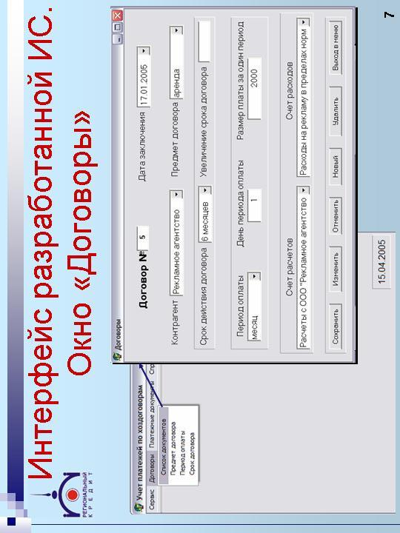

Рисунок А.8 − Слайд 8. Интерфейс разработанной ИС. Окно «Предмет договора»
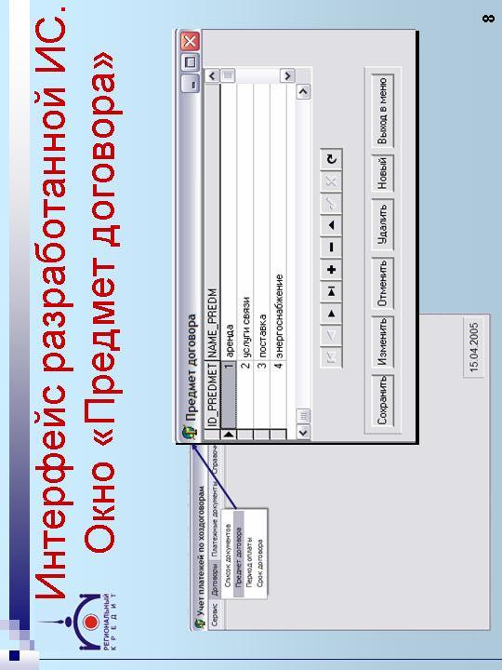

Рисунок А.9 − Слайд 9. Интерфейс разработанной ИС. Окно «Мемориальные ордера»
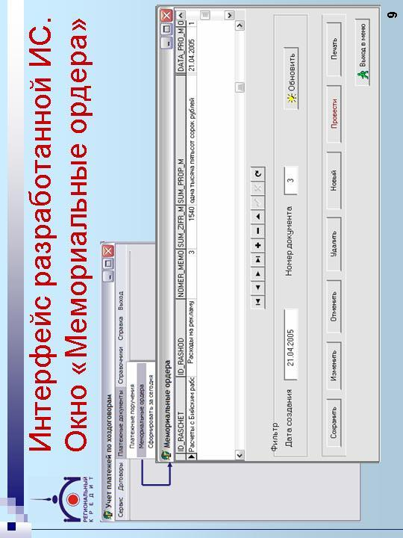

Рисунок А.10 − Слайд 10. Интерфейс разработанной ИС. Окно «Справочник
контрагентов»
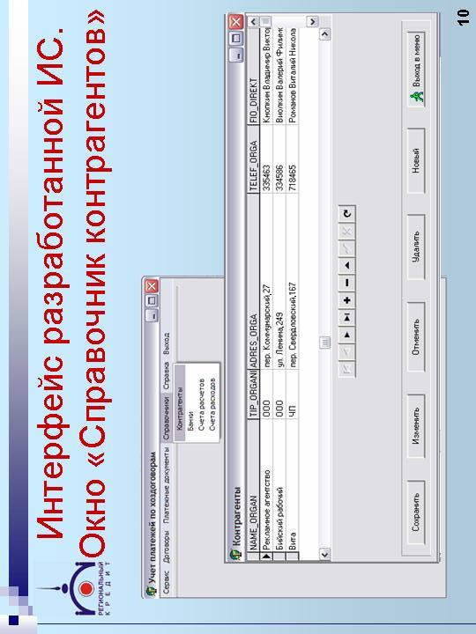

Рисунок А.11 − Слайд 11. Печать платежных документов
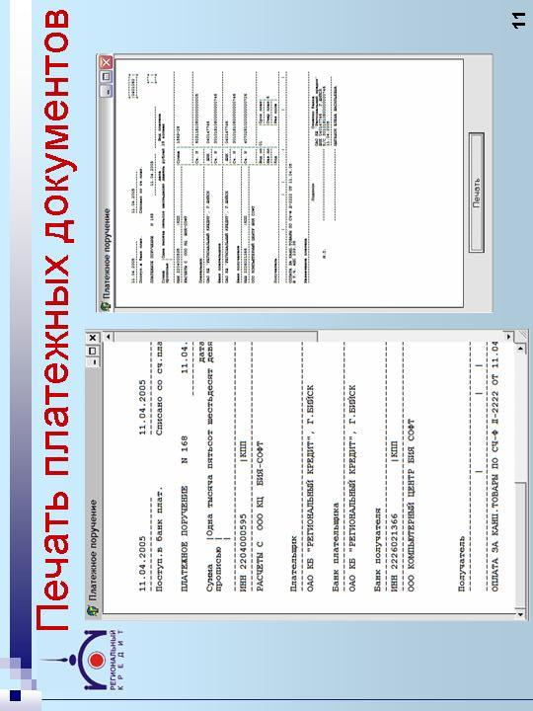

Рисунок А.1 − Слайд 12. Результаты дипломной работы
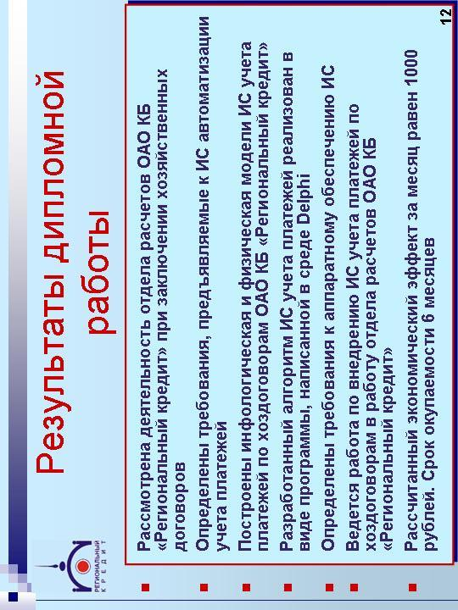

ПРИЛОЖЕНИЕ Б
ДОКЛАД К ДИПЛОМНОЙ РАБОТЕ

Пожалуйста, слайд №1.
Уважаемый председатель, уважаемые члены Государственной Аттестационной Комиссии. Вашему вниманию представляется доклад по дипломной работе на тему «ИС учета платежей по хозяйственным договорам ОАО КБ “Региональный кредит”», выполненный студенткой группы ПИЭ–01 Меркушевой Марией Михайловной, руководитель дипломной работы кандидат технических наук, доцент кафедры ИУС Заикин Сергей Михайлович.
Банк «Региональный кредит» является самостоятельным хозяйствующим субъектом, обладает правами юридического лица, производит и реализует продукт, оказывает услуги, действует на принципах хозрасчета.
В работе банка используется большое количество хозяйственных договоров, число которых постоянно увеличивается. В специализированной банковской информационной системе IBSO, используемой в ОАО КБ “Региональный кредит”, не предусмотрен учет платежей по хоздоговорам. Учет, конечно, производится, но он не является автоматизированным. Это замедляет работу отдела расчетов и может явиться причиной возникновения ошибок и неисполнения обязательств (например, неуплаты вовремя) по хоздоговорам.
Так как ручной учет не позволяет наиболее эффективно решать поставленные задачи, необходимо осуществить переход на современные и новые методы и технологии учета платежей. Одной из таких технологий может быть использование информационной системы.
При этом необходимо решить следующие задачи (пожалуйста, слайд № 2):
- Провести анализ работы отдела расчетов ОАО КБ “Региональный кредит”.
- Определить порядок и методику расчета платежей по хозяйственным договорам.
- Выяснить требования, предъявляемые к ИС для работы с платежами по хоздоговорам.
- Разработать структуру таблиц и справочников базы данных ИС.
- Разработать алгоритм ИС учета платежей по хоздоговорам в виде программы.
- Построить модель и разработать информационную систему.
- Проанализировать полученные результаты.
- Оценить экономическую эффективность.
Решение этих задач осуществлено в данной дипломной работе.
В процессе создания ИС учета платежей по хоздоговорам КБ “Региональный кредит” была разработана инфологическая и физическая модели данных при помощи CASE-средства ERWin. Первая представлена на следующем слайде (пожалуйста, слайд № 3). Для удобства все сущности объединены в блоки: договоры, справочники, платежные документы.
На следующем слайде (слайд № 4, пожалуйста) представлен алгоритм внесения новых данных. Его можно разделить на две части. Первая – это внесение нового договора. Вторая – продление существующего договора.
Пожалуйста, слайд № 5.
Здесь представлена блок-схема формирования платежных документов. Данный алгоритм применяется информационной системой ежедневно. Проверяется, наступил ли срок оплаты по хоздоговору. Если да, то формируются необходимые платежные документы: мемориальный ордер и платежное поручение. Также выясняется, проводить документ или нет, печатать его или нет. На этой же блок-схеме отражен такой важный момент, как выявление и выделение просроченных платежных поручений, которые действительны в течение 10 банковских дней с момента их выписки.
Исходя из требований, предъявляемых к ИС учета платежей по хозяйственным договорам ОАО КБ “Региональный кредит”, для реализации разработанного алгоритма был выбран универсальный язык программирования Delphi (пожалуйста, слайд № 6), т.к.:
- Delphi – это средство быстрой разработки приложений и является визуальным средством проектирования;
- язык Delphi объектно-ориентирован;
- обширная библиотека компонентов и возможность создания собственных компонентов пользователями;
- поддержка DLL и других выполняемых файлов Windows;
- поддержка как таблиц, размещенных на локальном компьютере, так и хранящихся на удаленном сервере баз данных;
- не зависящий от платформы доступ к данным на основе драйверов баз данных BDE
- полная поддержка ODBC; генератор отчетов Quick Report; встроенный язык SQL.
На следующем слайде (слайд № 7, пожалуйста) представлена форма “Договоры”, с помощью которой изменяются, удаляются существующие договоры и вносятся новые.
При разработке ИС учитывалось то, что основная работа в отделе расчетов ведется в системе IBSO. Поэтому было уделено большое внимание интерфейсу. Интерфейс разработанной ИС удовлетворяет всем параметрам интерфейса информационной системы IBSO.
Далее (слайд № 8, пожалуйста) приведена форма “Предмет договора”, которая содержит справочную информацию, необходимую при внесении нового договора.
На следующем слайде (слайд № 9, пожалуйста) представлена форма платежных документов на примере формы “Мемориальные ордера”, содержащая список всех созданных мемориальных ордеров. По активации кнопки “Провести” и “Печать” проводится и печатается выбранный платежный документ. Существует возможность фильтрации документов: по дате создания и по номеру документа.
Пожалуйста, слайд № 10
Здесь приведен справочник “Контрагенты”. С его помощью ведется учет всех контрагентов, с которыми банк “Региональный кредит” заключает хозяйственные договоры.
Cлайд № 11, пожалуйста. Печать платежных документов представлена на примере платежного поручения. Здесь приведен документ в полном объёме и для удобства в увеличенном масштабе.
В ходе дипломной работы были решены следующие задачи (слайд12, пожалуйста):
- рассмотрена деятельность отдела расчетов ОАО КБ “Региональный кредит” при заключении хозяйственных договоров;
- определены требования, предъявляемые к ИС автоматизации учета платежей;
- построены инфологическая и физическая модели ИС учета платежей по хоздоговорам ОАО КБ “Региональный кредит”;
- разработанный алгоритм ИС учета платежей реализован в виде программы, написанной в среде программирования Delphi;
- определены требования к аппаратному обеспечению ИС
- ведется работа по внедрению ИС учета платежей по хоздоговорам в работу отдела расчетов ОАО КБ “Региональный кредит”;
- проведен контрольный расчет;
- произведена оценка экономической эффективности по проделанной работе, которая составляет около 900 рублей;
- рассчитан срок окупаемости разработанной информационной системы, равный 5 месяцам.
В настоящее время информационная система учета платежей по хозяйственным договорам находится на стадии внедрения.
Доклад окончен. Спасибо за внимание.
СОДЕРЖАНИЕ

Введение ………….…………………………………………..………. | 4
1 Презентация к дипломной работе...……………………………….. | 4
1.1 Типы презентации …………………………………...........…… | 4
1.2 Шрифтовое оформление презентации ………………………... | 4
1.3 Графическое оформление слайда ……………………...……… | 5
1.4 Пространственная композиция …………………………..…… | 5
1.5 Анимационное оформление презентации ……………………. | 6
1.6 Цветовая композиция ……………………………………..…… | 6
1.7 Нумерация слайдов …………………………………....……….. | 7
1.8 Примерное содержание слайдов дипломной презентации …. | 7
1.9 Методические особенности представления презентации ….... | 8
2 PowerPoint как основное средство разработки презентации ….… | 9
2.1 Основные понятия ……………………………………..………. | 9
2.2 Режимы создания и редактирования презентаций …………… | 9
2.3 Создание презентации …………………………………………. | 10
2.4 Ввод текста ……………………………………………………... | 11
2.5 Форматирование текста ………………………………………... | 11
2.6 Оформление межслайдовой и внутрислайдовой анимации …. | 12
2.7 Использование фона и шаблонов оформления ………………. | 13
2.8 Нумерация слайдов и “зацикливание” презентации …………. | 13
2.9 Вставка звуковых и видео эффектов в презентацию ………… | 13
Литература ……………………………………………..………...…… | 15
Приложение А. Пример дипломной презентации ………………….. | 16
Приложение Б. Доклад к дипломной работе ………………..……... | 28

Заикин Сергей Михайлович

ПОДГОТОВКА ПРЕЗЕНТАЦИИ К ДИПЛОМНОЙ РАБОТЕ

Методические рекомендации по курсу «Мультимедиа технологии»
для студентов специальности 351400 «Прикладная информатика
в экономике» и 071900 «Информационные системы в экономике»

Редактор Соловьёва С.В.

Подписано в печать 14.02.2006. Формат 60×84 1/16
Усл. п. л. 1,86. Уч.-изд. л. 2,00
Печать ризография, множительно-копировальный
аппарат «RISO TR-1510»

Тираж 100 экз. Заказ 2006-09
Издательство Алтайского государственного
технического университета
656038, г. Барнаул, пр. Ленина, 46

Оригинал-макет подготовлен ИИО БТИ АлтГТУ

Отпечатано в ИИО БТИ АлтГТУ
659305, г. Бийск, ул. Трофимова, 29

